企业邀请函

（一）参会安排
2020年11月28日（星期六）8:30-11:30
地点：中国（天津）人力资源发展促进中心
天津市河东区九经路25号
现场双选会将利用天津市大学生就业创业信息网、天津市大中专学校信息网及“津校招”微信公众号发布招聘会通知，活动召开前发布招聘会具体参会企业简介及招聘岗位信息。
企业报名阶段：报名自通知发布之日起至2020年11月21日18:00前结束。
（二）参与方式
企业注册报名流程（详见附件1）：未注册企业报名：参会企业需登陆天津市大中专学校信息网http://tjsjy.tute.edu.cn，点击右上角“单位登录”，进入登录页面后请根据提示进行注册（注册认证审核一般在24小时之内完成），填写注册信息、认证资料、申请招聘业务（申请双选会）等提交即可完成报名。已注册企业报名：登陆天津市大中专学校信息网，点击“校园招聘-双选会”进入，搜索“津英就业”现场双选会，已入驻单位点击报名，未入驻单位点击申请入驻，填写招聘简章等内容后点击“申请”完成报名。审核通过后通过微信端查看双选会参会二维码。双选会当天凭电子票二维码进入现场双选会会场。
现场双选会期间，企业要安排专门负责人参加活动，与学生完成线下交流；毕业生可通过“津校招”微信公众号（见下图）获取企业现场双选会中的岗位信息，毕业生根据自身情况提前进行简历投递，报名参会。


（三）联系人及联系方式
中国共产主义青年团天津市委员会：
天津市大中专毕业生就业指导中心：王苏君；联系电话18902066250
天津市大中专学校就业信息服务中心联系人：闫丹；联系电话：28701677

附件1.企业现场双选会报名指南
2.企业现场双选会注意事项

附件1

企业现场双选会报名指南

1.未注册用户报名。在浏览器中输入网址tjsjy.tute.edu.cn，打开天津市大中专学校就业信息网，点击页面右上角单位登陆，在跳转后的页面点击注册。
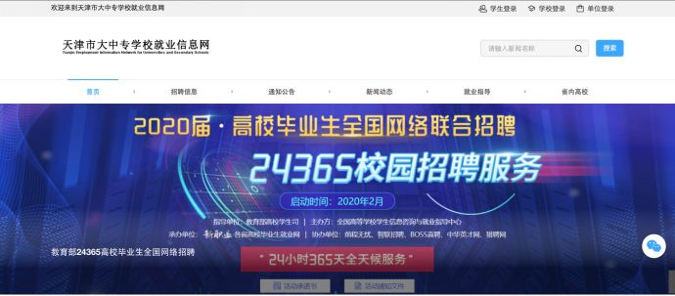
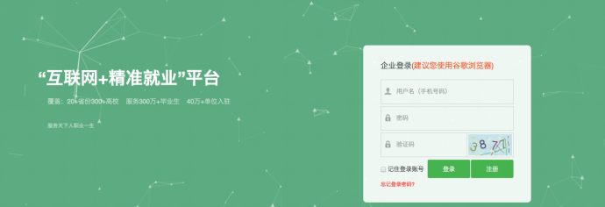
第一步：填写单位注册信息、认证资料（营业执照需上传复印件并加盖公章）；之后点击“下一步”。
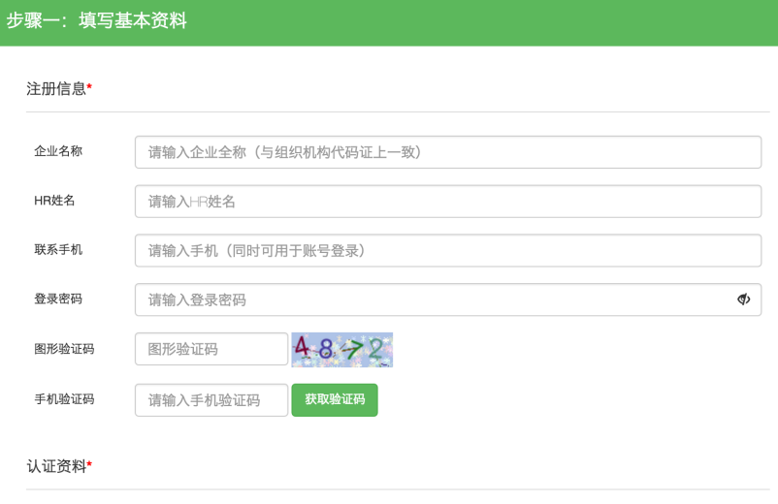
第二步：申请招聘业务，选择“申请双选会”；
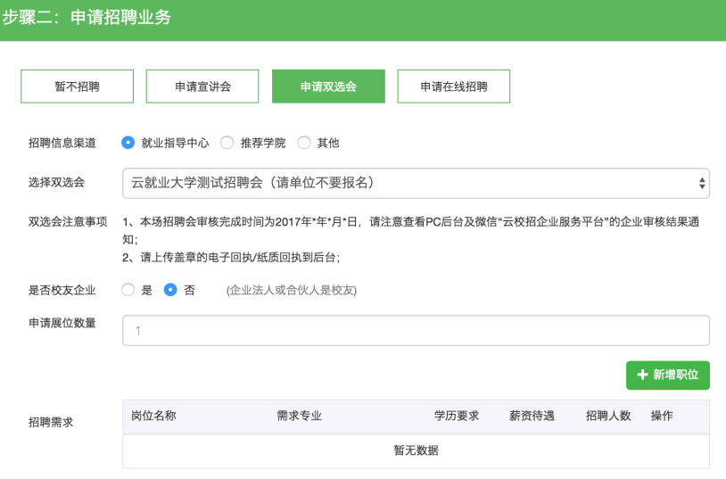
第三步：微信关注“云校招企业服务平台”，并扫码绑定微信。
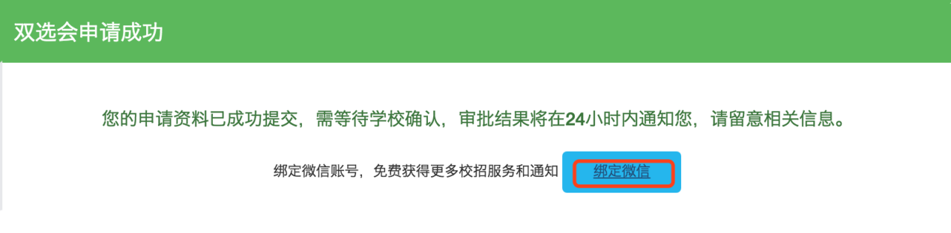
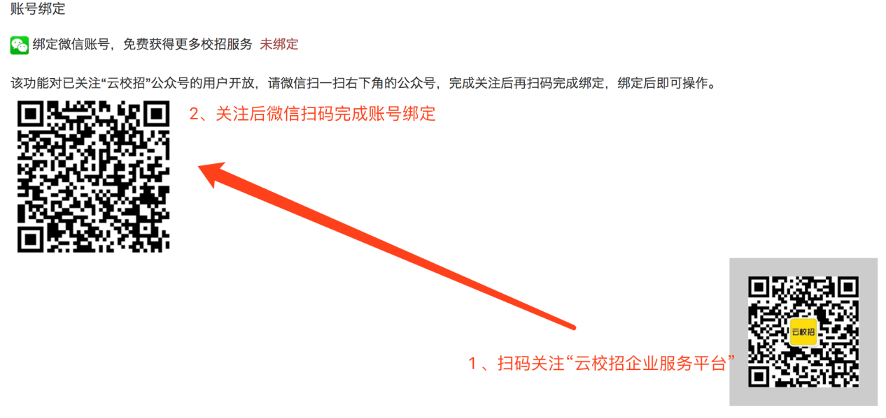
三个步骤完成后，即报名成功。备注：单位资质审核一般在24小时内完成，若出现延迟或其他情况，企业可通过咨询微信号weyon3771（见下图）答疑。



2.已注册用户报名。在浏览器中输入网址tjsjy.tute.edu.cn，打开天津市大中专学校就业信息网，点击页面右上角单位登陆。
第一步：输入账号，密码后点击登录。
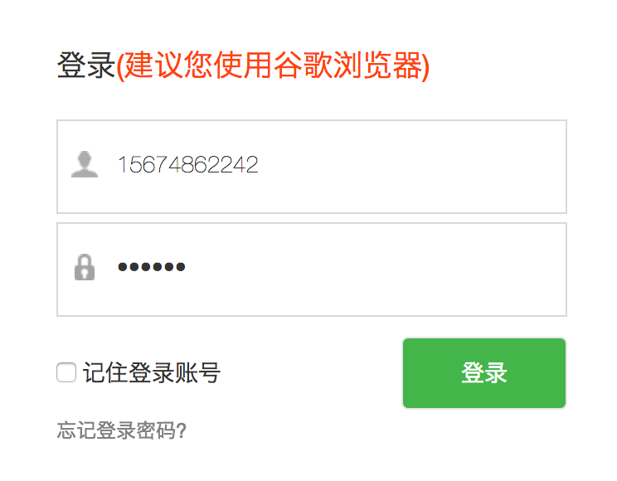
第二步：在校园招聘中选择双选会，搜索“津英就业”现场双选会，未入驻单位点击申请入驻，已入驻单位点击报名。
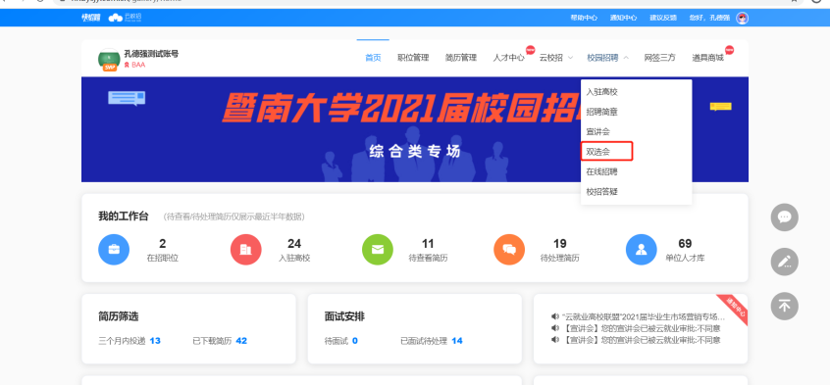
第三步：填写完相关信息即报名成功。
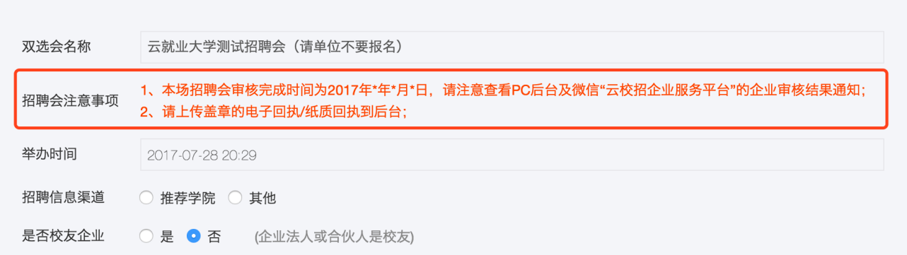
3.单位审核结果通知。单位微信端审核结果通知如下图；
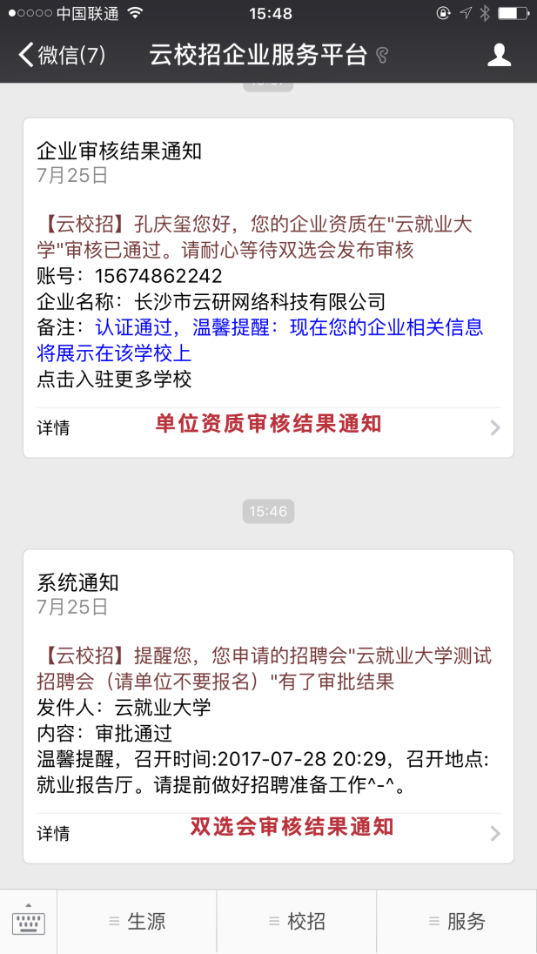
单位PC端审核结果通知如下图；
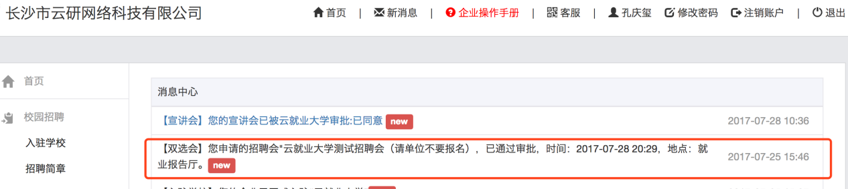
微信端双选会审核结果通知点击“详情”可查看双选会参会二维码；如不是HR本人参会时请注意截图保存参会二维码并交给参会人员。
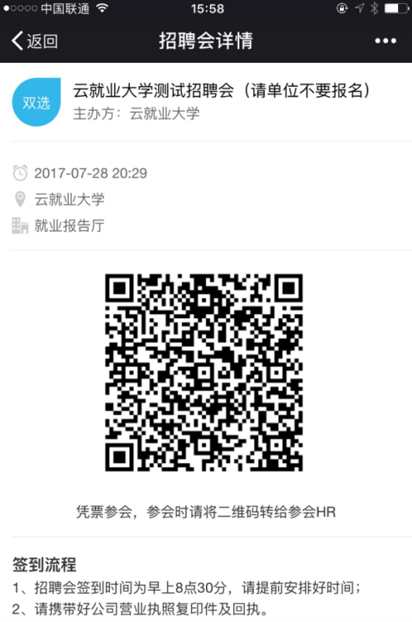
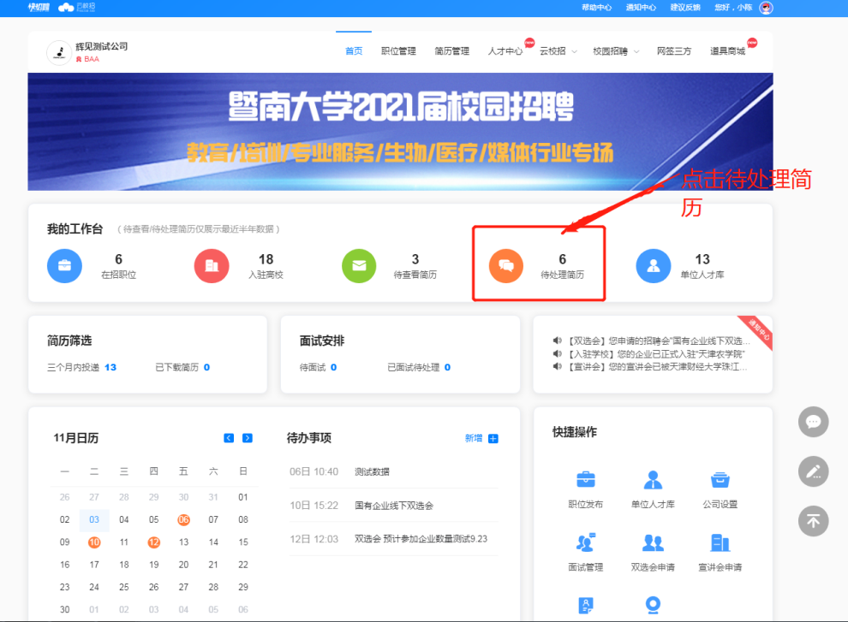
4.用人单位查收简历

附件2

企业现场双选会注意事项

1. 通过材料审核的单位免费参会，请报名企业务必到场。无故未到场的企业将会影响以后现场招聘会参会资格。
2. 免费提供一个展位、两把椅子、统一喷绘。
3. 严禁发布含有限定985高校、211高校、双一流等字样的招聘信息；严禁发布违反国家规定的有关性别、户籍、学历等歧视性条款的需求信息；严禁发布虚假和欺诈等非法就业信息，坚决反对任何形式的就业歧视。
4. 最终参会企业以天津市大中专毕业生就业指导中心、天津市大中专学校就业信息服务中心审核认定为准，请参会单位遵守参会提示。
5. 参会人员必须佩戴口罩并出示健康码。

